**PARA:**  ING. BLANCA ALEXANDRA JIMENEZ DURAN MSc.

VICERRECTORADO ACADEMICO

**DE:** Ing. Luis Calo

**DOCENTE**

**ASUNTO:** CLASES DE

**FECHA:**  Quito, marzo del 2024

De mi consideración:

Por medio de la presente, informo a usted el listado de links como evidencia de las clases en línea a la estudiante **de** la carrera de **TECNOLOGIA SUPERIOR EN DESARROLLO DE SOFTWARE** para el periodo lectivo **NOVIEMBRE – ABRIL 2024** en horario de 18H00 a 20h00 los días 15, 16 y 17 de enero de 2024, en la asignatura de **BASE DE DATOS I - [2061]**

|  |  |  |  |  |
| --- | --- | --- | --- | --- |
| **N°** | **FECHA** | **HORA** | **ENLACE** | **FOTOGRAFIA** |
| 1 | 15-01-2024 | 19h00 – 20h00 | <https://itsjaponec-my.sharepoint.com/personal/lcalo_itsjapon_edu_ec/Documents/Grabaciones/Clase%201%20Base%20de%20Datos%20I-20240122_200043-Grabación%20de%20la%20reunión.mp4?referrer=Teams.TEAMS-ELECTRON&referrerScenario=MeetingChicletGetLink.view.view> |  |
|  | 16-01-2024 y 17-01-2024 | 19h00 – 21h00 | [Clase 2 Base de Datos I-20240126_200826-Grabación de la reunión.mp4](https://itsjaponec-my.sharepoint.com/:v:/g/personal/lcalo_itsjapon_edu_ec/EfoRHvj5yCRHiDOss05CFj0BFZU41W3KJmtPnKKqpDNlOw?e=U05eyP&nav=eyJyZWZlcnJhbEluZm8iOnsicmVmZXJyYWxBcHAiOiJTdHJlYW1XZWJBcHAiLCJyZWZlcnJhbFZpZXciOiJTaGFyZURpYWxvZy1MaW5rIiwicmVmZXJyYWxBcHBQbGF0Zm9ybSI6IldlYiIsInJlZmVycmFsTW9kZSI6InZpZXcifX0%3D) |  |

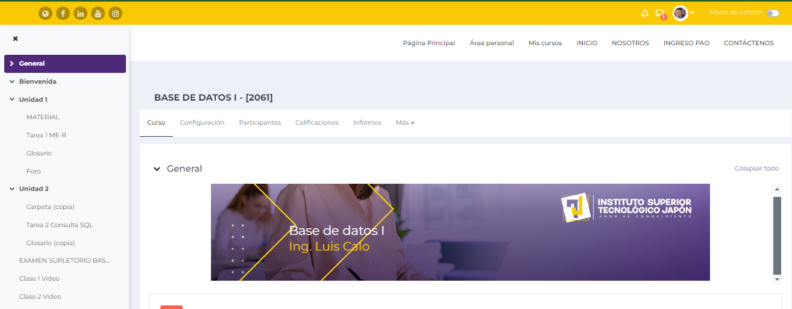

Esto es todo lo que puedo certificar, para los fines pertinentes.

Ing. Luis Calo

**DOCENTE**